CIUDADANOS DIPUTADOS INTEGRANTES
DE LA MESA DIRECTIVA DE LA LXI LEGISLATURA
DEL HONORABLE CONGRESO DEL ESTADO
LIBRE Y SOBERANO DE PUEBLA
P R E S E N T E

La suscrita Diputada Karla Rodríguez Palacios, integrante del Grupo Legislativo del Partido Acción Nacional de la LXI Legislatura del Honorable Congreso del Estado, con fundamento en lo dispuesto por los artículos 44 fracción II, 84, 134 y 135 de la Ley Orgánica del Poder Legislativo del Estado Libre y Soberano de Puebla; 120 fracción VI y 146 del Reglamento Interior del Honorable Congreso del Estado Libre y Soberano de Puebla, someto a consideración de este Honorable Cuerpo Colegiado el presente Punto de Acuerdo, conforme a los siguientes:

C O N S I D E R A N D O S

Que de acuerdo con la Asociación Civil “Documenta” las mujeres representan el 5% de la población penitenciaria en México, al ser un porcentaje menor, en comparación con el de los hombres, ha sido un sector invisibilizado, de tal manera que, gran parte de los reclusorios femeniles en nuestro país son mixtos y no cuentan con una correcta separación, lo que llega a causar muchos problemas como prostitución y extorsión.

Que por desgracia, la situación de las mujeres privadas de su libertad es compleja, un claro ejemplo de ello se aprecia en la maternidad, la cual muchas veces la afrontan estando solas, sin ninguna clase de apoyo, ni mucho menos, con herramientas a su alcance que les permitan ejercer una maternidad digna este derecho.

Que para las internas lo único que tienen a su alcance para ser madres es su propia experiencia familiar, lo que lleva, en muchos casos, a repetir prácticas violentas que, desde su perspectiva, aparentan ser las opciones más lógicas, así como también, a causa de la condición en la que se encuentran, a hacer lo que pueden con lo poco que tienen a su alcance.

Que partiendo de esta premisa, la sororidad es un concepto que puede ser entendido como la hermandad y solidaridad entre mujeres, lo que provoca que mujeres diversas, con condenas desde tres hasta doscientos años, con hijas o hijos, sin hijas o hijos, solteras o con pareja, muchas de éstas, a pesar de las grandes diferencias, la mayoría se une, en virtud de estar en la misma situación, que es el abandono.

Que mientras que, en las prisiones de los hombres, en los días de visita se llegan a ver grandes filas, en el caso de las mujeres, son pocas las que tienen personas que las vayan a ver con frecuencia, de tal manera, que promover la sororidad dentro de prisión es una forma de que las mujeres cuenten con redes de apoyo, mientras se encuentren privadas de su libertad.

Que de acuerdo con la Universidad Nacional Autónoma de México, en nuestro país, hay 446 centros penitenciarios y sólo 11 son exclusivos para mujeres, el resto tienen una población mixta y, según el Instituto Nacional de Estadística y Geografía, del total de la población en dichos centros, el 95% son hombres y el 5% mujeres.

Que en el caso de las mujeres, cabe precisar que entre 30% y 60% de ellas han sido acusadas por delitos relacionados con drogas, sobretodo por transportar paquetes, porcentaje que aumenta en los estados fronterizos; en donde cerca del 65% de las internas se encuentran en centros de reclusión mixtos y, en el caso de la población indígena, existen 290 mujeres en estos lugares.

Que la Comisión Nacional de Derechos Humanos ha denunciado distintas situaciones que enfrenta una mujer privada de su libertad en centros penitenciarios, como son: la falta de infraestructura exclusiva para mujeres, sobrepoblación y hacinamiento, prostitución, no separación de espacios entre hombres y mujeres, permanencia irregular de las y los niños y la no protección de sus derechos a la educación y la salud, falta de servicios médicos adecuados, consumo de drogas y alcohol, no garantía de reinserción social, etcétera.

Que además, esta Comisión ha detectado que los tres principales temas que afectan a las mujeres privadas de la libertad en los centros penitenciarios son: abuso sexual, prostitución y autogobierno, lo que cada día hace que los derechos de las mismas se vean afectados de manera constante, situación que, sin duda alguna, no puede tolerarse por parte de los gobiernos.

Que al respecto, la doctora Lucía Núñez Rebolledo, del Centro de Investigaciones y Estudios de Género (CIEG) de la UNAM, menciona que en cuanto a la existencia de centros penitenciarios mixtos, es evidente que las cárceles están pensadas más para los hombres, quienes son más vistos como quienes transgreden la ley y los que monopolizan la violencia, sin embargo, desde hace años, en el artículo 18 constitucional, se habla de la separación de hombres y mujeres para cumplir con su castigo, lo cual, en efecto, no ha ocurrido, ya que aunque estén separados por una malla ciclónica, la realidad es que si existe relación entre la población penitenciaria.

Que el sistema penitenciario es una forma generalizada de castigo a hombres y mujeres, y aunque la violencia, desde el momento de su detención hasta su estancia en la cárcel y la violación a sus derechos humanos, en muchos de los casos, la sufren ambos, se les denigra más a ellas, a través de la sexualidad, e incluso, se les controla más a partir de un castigo sexual.

Que de acuerdo con el Cuaderno Mensual de Información Estadística Penitenciaria Nacional de la Secretaría de Seguridad y Protección Ciudadana del Gobierno Federal, para febrero del año 2021, se reportó que existen 217 mil 969 personas privadas de libertad, de las cuales el 5.62% son mujeres, es decir, 12 mil 253 y, de este total, se estima que aproximadamente 10 mil 500 son madres.

Que asimismo, según el informe Especial Sobre Mujeres en Reclusión de la Comisión Nacional de Derechos Humanos se identifica que solo 4 mil 189 viven en centros penitenciarios femeniles y, el resto, esto es, 6 mil 311 se ubican en cárceles mixtas, lo cual las coloca en un riesgo constante de ser víctimas de violencia sexual, abuso de autoridad y/o trabajos forzados en favor de la población varonil.

Que esta situación en los centros de reclusión propicia la transgresión de los derechos fundamentales de las mujeres madres y de sus hijas e hijos que permanecen con ellas, debido a una serie de irregularidades en materia de instalaciones y servicios, como son los de: alimentación, atención médica, personal técnico y de seguridad, actividades laborales, educativas y deportivas, condiciones de hacinamiento y sobrepoblación, falta de separación entre hombres y mujeres, maltrato y particularmente la falta de acceso en igualdad de condiciones a instalaciones y servicios.

Que en este mismo sentido, el Censo Nacional de Gobierno, Seguridad Pública y Sistemas Penitenciarios Estatales del INEGI de 2019, dio a conocer que, en México, hay 255 mujeres privadas de la libertad que viven con sus hijas e hijos, dentro de los centros penitenciarios, es decir, por cada una de ellas existe al menos 1.6 niñas o niños menores de 6 años, es decir, al menos 415 niñas y niños hoy forman parte de la población penitenciaria, aunque se estima que para el año 2021 la cifra es superior a las y los 500 menores de edad.

Que las mujeres que compurgan penas en centros penitenciarios mexicanos son víctimas de violencia sistemática, en razón de su género, ellas pertenecen a grupos vulnerados, identificados como un grupo interseccional pues atraviesan estigmas y violencias machistas, además, durante los años 2020 y 2021, esta situación fue agravada por la COVID-19, toda vez que las mujeres fueron un grupo focalmente restringido en sus derechos de acceso a la salud y una vida libre de violencia.

Que el contexto sanitario que continuamos viviendo hoy en día se convirtió en el pretexto perfecto de las autoridades penitenciarias para privilegiar “la seguridad de los centros” y hacer a un lado su obligación de garantizar los derechos de las mujeres que se encontraban con hijos bajo su tutela. Muchas mujeres madres fueron separadas de sus hijos y obligadas a entregarlos a sus familiares en libertad o, en ausencia de estos, al DIF, lo que representó una grave violación de derechos humanos y un retroceso al reconocimiento de su derecho a la maternidad.

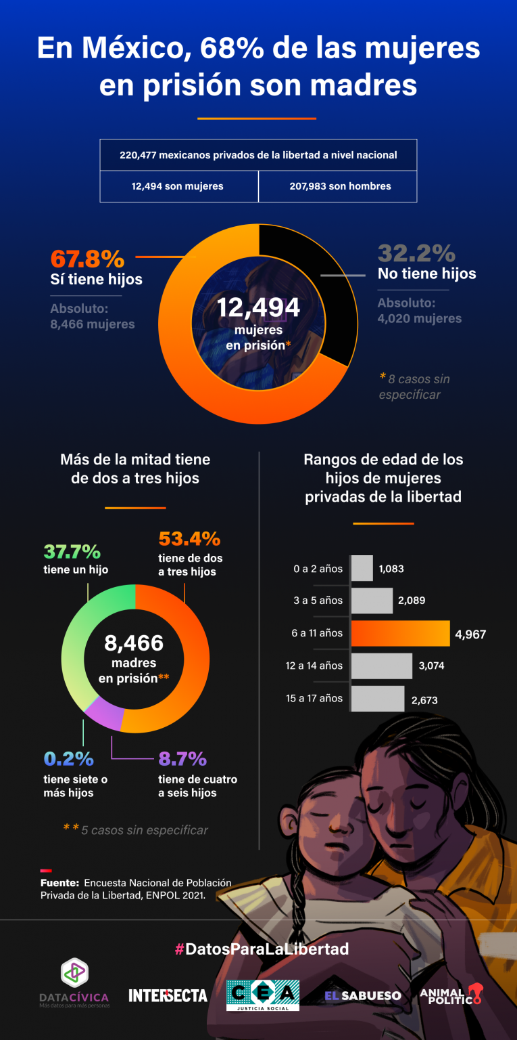
Que con la finalidad de clarificar la situación que se vive en la actualidad, es que las Asociaciones Datacívica, Intersecta y CEA Justicia Social, dieron a conocer, con base en datos proporcionados por la Encuesta Nacional de la Población Privada de la Libertad el año pasado que, en México, 68% de las mujeres en prisión son madres, así como también revelaron datos que se pueden apreciar en la siguiente imagen:

Que con fundamento en las consideraciones vertidas, presento este Punto de Acuerdo para exhortar respetuosamente a la Secretaría de Seguridad Pública del Gobierno del Estado, con el objetivo de que a las mujeres que se encuentran en los centros penitenciarios se les dote de las condiciones necesarias, para que se puedan desarrollar con plenitud, en sus diversos ámbitos, respetando sus derechos humanos como son el acceso a la educación, al trabajo, al esparcimiento, al deporte y a la salud, con un enfoque interseccional.

Que por lo anteriormente expuesto y fundado, me permito someter a consideración de esta Soberanía el siguiente:

A C U E R D O

ÚNICO.- Se exhorta respetuosamente a la Secretaría de Seguridad Pública del Gobierno del Estado, con el objetivo de que a las mujeres que se encuentran en los centros penitenciarios se les dote de las condiciones necesarias, para que se puedan desarrollar con plenitud, en sus diversos ámbitos, respetando sus derechos humanos como son el acceso a la educación, al trabajo, al esparcimiento, al deporte y a la salud, con un enfoque interseccional.

Notifíquese.

A T E N T A M E N T E
CUATRO VECES HEROICA PUEBLA DE ZARAGOZA,
A 14 DE JUNIO DE 2022

DIP. KARLA RODRÍGUEZ PALACIOS
INTEGRANTE DEL GRUPO LEGISLATIVO
DEL PARTIDO ACCIÓN NACIONAL

https://documenta.org.mx/blog-documenta/2020/03/12/ser-mama-y-vivir-en-la-carcel-como-es-la-maternidad-en-reclusion/, consulta realizada a catorce de junio de dos mil veintidós.
https://ciencia.unam.mx/leer/1092/mujeres-en-la-carcel-la-otra-sentencia-desigualdades-de-genero, consulta realizada a catorce de junio de dos mil veintidós.
https://ciencia.unam.mx/leer/1092/mujeres-en-la-carcel-la-otra-sentencia-desigualdades-de-genero, consulta realizada a catorce de junio de dos mil veintidós.
https://asilegal.org.mx/comunicados/maternidad-tras-las-rejas-una-realidad-de-miles-de-mujeres-en-el-sistema-penitenciario-mexicano/#:~:text=De%20acuerdo%20con%20el%20Censo,dentro%20de%20los%20centros%20penitenciarios, consulta realizada a catorce de junio de dos mil veintidós.
https://asilegal.org.mx/comunicados/maternidad-tras-las-rejas-una-realidad-de-miles-de-mujeres-en-el-sistema-penitenciario-mexicano/#:~:text=De%20acuerdo%20con%20el%20Censo,dentro%20de%20los%20centros%20penitenciarios, consulta realizada a catorce de junio de dos mil veintidós.
https://www.animalpolitico.com/2022/02/ser-madre-en-prision/, consulta realizada a catorce de junio de dos mil veintidós.

